-Pantallazo con el programa abierto:
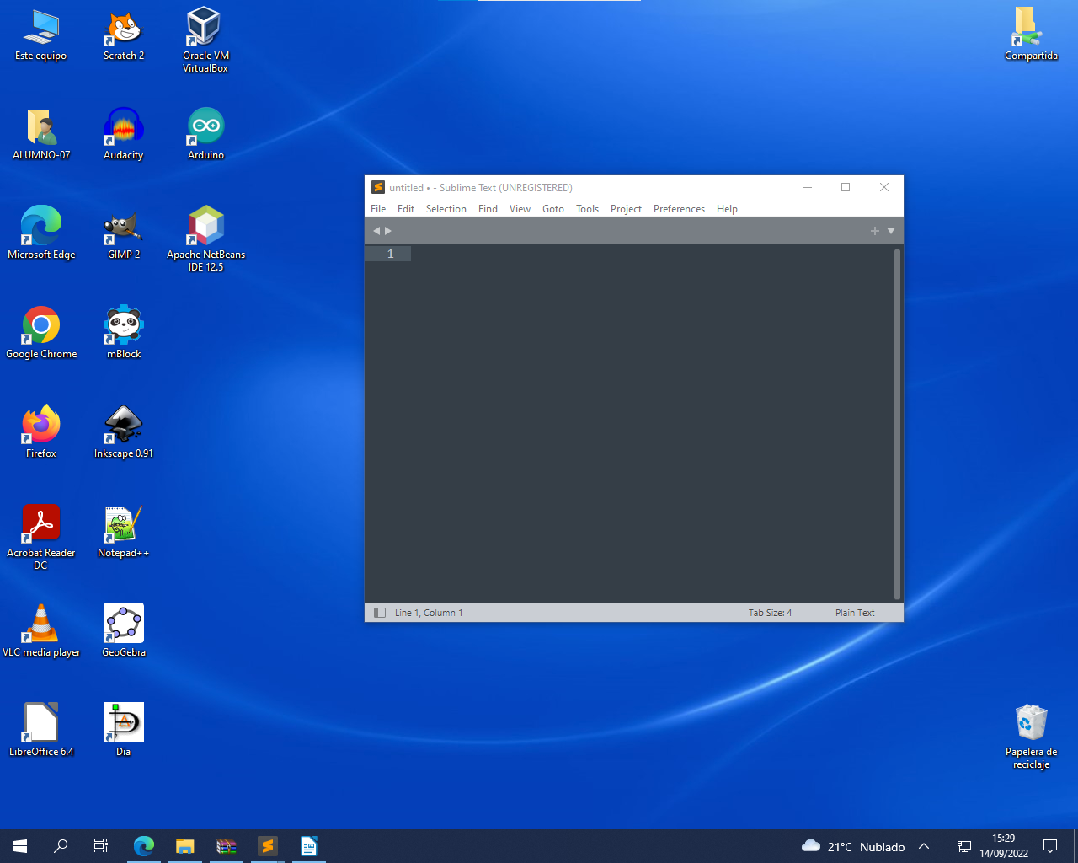

-Descripción general del mismo:
Sublime Text es un programa en el que se puede escribir código de una manera alternativa y más cómoda que un bloc de notas o procesador de texto común.

-Tipo de licencia de uso y si es de código abierto o cerrado
Puedes descargar y evaluar el programa gratuitamente pero necesitas una licencia para su uso continuado.
Sublime Text es de código cerrado.

-Pantallazo de un proyecto

-Utilidades, pros y contras
Tiene un acceso rápido y cómodo archivos, símbolos o lineas de código. Auto completa tu código según vayas escribiendo. Te da la opción de hacer cambios simultáneos en diferentes partes de tu código. Es una aplicación disponible en varios sistemas operativos, como pueden ser macOS, Windows y Linux.
Algunos pros de Sublime es que admite plug-ins, además de que hay muchos plug-ins para la app creados por usuarios, también te da la opción de crear tu propio plug-in. Uno de los pros que destaca es toda la funcionalidad que tiene toda la aplicación.
Algunas cosas malas es el mensaje de comprar la licencia y que a veces detecta errores al copiar y pegar que realmente no son errores, y no se corrigen hasta que los escribes directamente en la aplicación.

-Opiniones de usuarios

Varios usuarios destacan toda la modificación que tiene el programa, como puedes personalizarlo a tu manera. En reiteradas ocasiones se comentan cosas malas sobre el pop-up de la licencia, por esto la gente no disfruta tanto. Otras personas no entiendo porque los plugins de versiones antiguas están disponibles para las versiones más avanzadas si no funcionan correctamente en estas.
Hay mucha variedad de opiniones diferentes pero la mayoría son positivas.

-Comunidad amplia y número de descargas
Simplemente buscando opiniones te das cuenta de que se nombre y se habla del programa en muchos foros distintos.
Y alrededor de 4674 empresas diferentes utilizan este software.

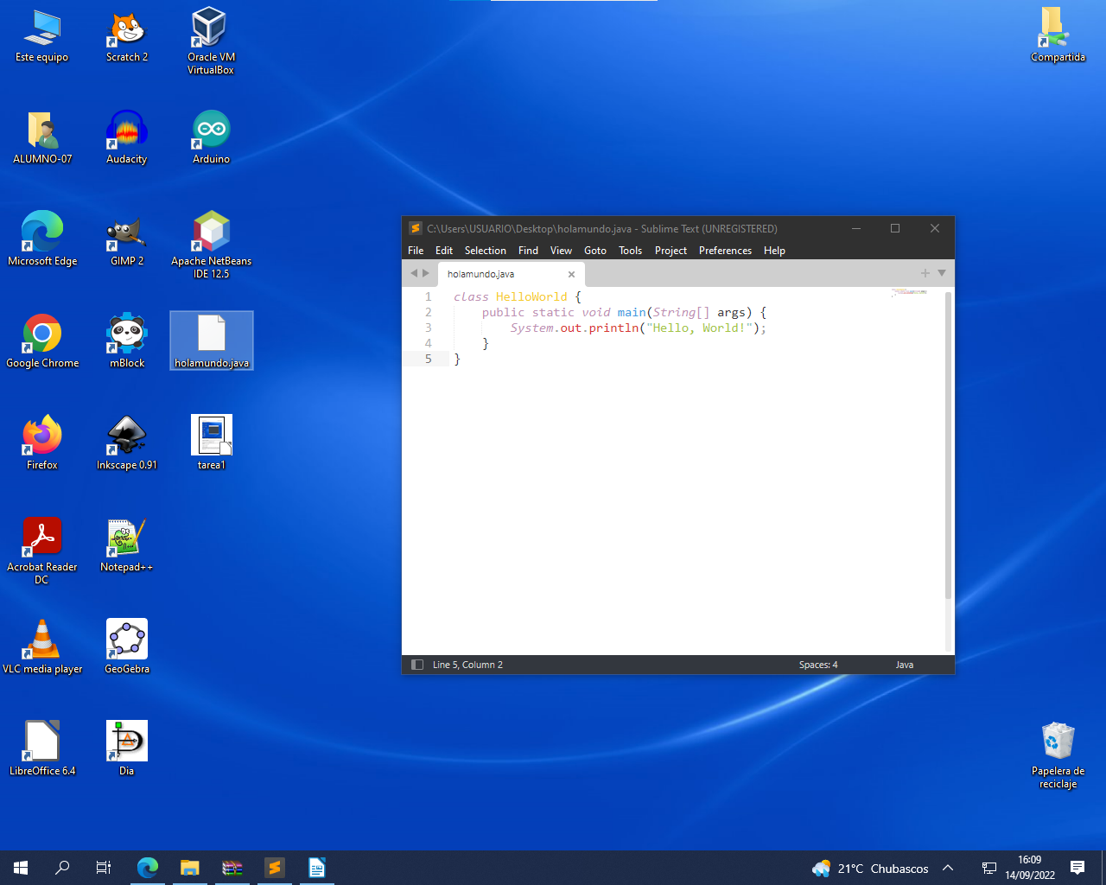
-Modifica el tema

-Manual oficial
Sublime Text Community Documentation

-¿Es útil?¿Cómo lo valorarías?

Es un programa sencillo pero mucho más útil que cualquier notepad. Al principio se ve simple pero puedes personalizarlo en muchos sentidos. Los plug-ins te abren muchas puertas en la app, además de ofrecerte personalización te dan más funcionalidades que no tiene de base el software.

